ČETRTEK, 23. 4. 2020

Dobro jutro. Želim ti uspešen dan.

ŠPO – Vodenje žoge z nogo
Na ravni podlagi si s kamni ali paličicami nastavi slalom progo. Žogo vodi najprej z roko in potem še z nogo. Najprej v hoji, potem še v rahlem teku.

SLJ – Pisno preverjanje znanja-umetnostno besedilo-pravljica

Preberi odlomek pravljice. Del preverjanja boš opravil-a na spodnji povezavi. V pisanko nadaljuj pravljico. Uporabi najmanj 4 značilnosti ljudske pravljice, besede slovnično pravilno zapisuj, pazi na estetskost in čitljivost pisave. Pazi, da bo nadaljevanje smiselno in bo povezano z naslovom pravljice. Ne pozabi na zaplet in razplet. Napiši vsaj 10 povedi.
BOGATA IN UBOGA SESTRA
Nekoč sta živeli dve sestri: bogata in uboga.
Bogata je imela velik mlin na štiri kamne, uboga sestra pa ni imela drugega kot dvanajst otrok. Lačni so bili od jutra do večera in še ponoči, saj mati ni imela ničesar, da bi jim dala jesti.
Nekoč je bogata rekla siromašni sestri, naj pride mlet k nji v mlin. Sestra je prišla in je ves dan mlela za bogato sestro, zvečer pa jo je prosila za peščico moke.
Bogata sestra jo je zavrnila, da ima dovolj moke na sebi. Ubožica je zajokala in šla domov. Ko je prišla domov k otrokom v izbo, je stresla moko s sebe in bolj ko jo je stresala, več je je bilo. Revni sestri nikoli več ni zmanjkalo moke. Obogatela je in srečno poženila vse svoje otroke.
Vsakemu je dala za doto vrečo bele moke in še prodajali so jo. Njena lakomna sestra pa je obubožala.
(Vir: Babica pripoveduje, Slovenske ljudske pripovedi, Zbrala in uredila Kristina Brenkova, Mladinska knjiga, Ljubljana, 1999)

lakomen - ima strastno željo prisvajati si dobrine obubožati - postati reven
dota - denar, premoženje, ki ga prinese žena v zakon
https://docs.google.com/forms/d/1ksp0Qr2eJb9Pkgr1JtTjSdSqPYwsSF4c1i2njoVTD-4/edit

Tudi tokrat mi pošlji samo fotografijo iz pisanke.
MAT – Prištevam enice

Prištevanje enic brez prehoda desetice

Manja ima 145 znamk. Uspelo ji je dobiti še 2 novi znamki. Koliko znamk ima?

R: 145 + 2 = _____ €⏐⏐⏐⏐••••• ••
O: Ima __________________________________________________________________________.
136 + 3 = 242 + 5 =
482 + 7 = 674 + 4 =
928 + 1 = 591 + 2 =
Prištevanje enic s prehodom desetice

V tovarni so v ponedeljek izdelali 356 gum. V torek so izdelali 4 gume več kot v ponedeljek. Koliko gum so izdelali v torek?
R: 356 + 4 = _____ € € €⏐⏐⏐⏐⏐•••••• ••••
Ugotovimo, da je ravno 10 enic – enice združimo v 1 desetico.
O: V torek ______________________________________________________________________.
234 + 6 = 878 + 2 =
178 + 2 = 513 + 7 =
455 + 5 = 352 + 8 =

V sredo so v tovarni izdelali 6 gum več kot v ponedeljek. Koliko gum so izdelali v sredo?
R: 356 + 6 = _____ € € € ⏐⏐⏐⏐⏐•••••• ••••••
Ugotovimo, da je 12 enic 1 desetica in 2 enici.
O: V sredo ________________________________________________________________________.

984 + 7 = 346 + 8 =
652 + 9 = 767 + 5 =
*395 + 6 = 123 + 8 =

Reši naloge v SDZ 3/30, 31.

SPODNJE ZADOLŽITVE SO ZA TISTE, KI OBISKUJEJO DOPOLNILNI in DODATNI POUK. Lahko pa se naloge loti tudi tisti, ki mu je stvar zanimiva.
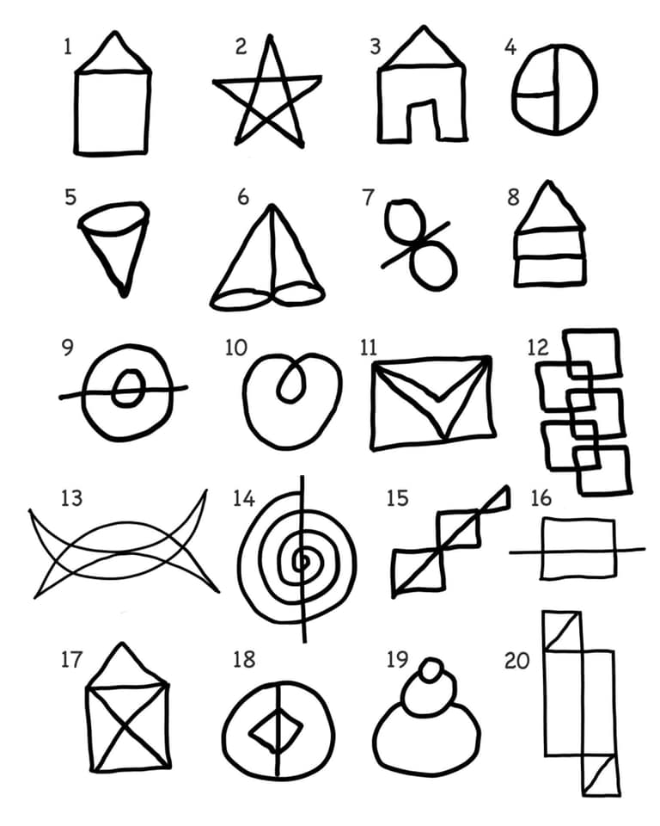
Malo razgibaj možgančke in poskusi narisati z eno potezo.

Lep dan ti želim, učiteljica Katarina.

Spodaj so še posnetek navodil in rešitve nalog.

